Лабораторная работа №4
Исследование способов интеграционного тестирования программного обеспечения

Цель работы
Исследовать основные принципы интеграционного тестирования программного обеспечения. Приобрести практические навыки организации интеграционных тестов для объектно-ориентированных программ.

Постановка задачи
Был выдан вариант 14.
Выбрать в качестве тестируемого взаимодействие двух или более классов, спроектированных в лабораторных работах №1 – 4. Составить спецификацию тестового случая. Реализовать тестируемые классы. Выполнить тестирование с выводом результатов на экран и сохранением в log-файл. Проанализировать результаты тестирования, сделать выводы.

Ход выполнения работы

Спецификация тестового случая
В соответствии с задачей была составлена следующая спецификация:
- Названия взаимодействующих классов: Matrix; MatrixColumn.
- Название теста: test_replaceColumnData.
- Описание теста: тест проверяет метод replaceColumnWith — функцию замены данных указанного столбца в матрице. В тесте метод вызывается с двумя параметрами: 1 — номер заменяемого столбца и [0, 0, 0, 0] — массив новых данных
- Начальные условия: матрица .
- Ожидаемый результат: матрица .

Текст программы
На основе спецификации был создан тестовый драйвер MatrixIntegrateTest, реализующий следующие методы:
- В конструктор тестового драйвера передаются начальная матрица и список потоков, в которые будут записаны результаты каждого теста.
- Сами методы, реализующие тестовые случаи.
- Метод dump, выводящий текущее содержимое матрицы в поток консольного вывода или файловый. Формат вывода: матрица до изменения, команда, матрица после изменения.
Полный текст драйвера представлен в листинге 1.
Листинг 1 — Тестовый драйвер MatrixIntegrateTest
package org.cory7666.softwaretestingexample;
import java.io.PrintStream;
import java.util.List;
import org.cory7666.softwaretestingexample.task1.Matrix;

public class MatrixIntegrateTest implements AutoCloseable
{
private final List<PrintStream> streams;
private final Matrix input;
public MatrixIntegrateTest (Matrix input, List<PrintStream> streams)
{ this.streams = streams; this.input = input; }
public MatrixIntegrateTest test (int column, int[] newData)
{
writeString("-=== Начало теста. ===-");
writeString("До изменения:"); dump();
writeString(String.format("Замена данных в позиции %d.", column));
input.replaceColumnWith(column, newData);
writeString("После изменения:"); dump();
writeString("-=== Конец теста. ===-\n");
return this;
}
private void dump ()
{ var matrixString = input.toString(); writeString(matrixString); }
private void writeString (String x)
{ streams.forEach(stream -> stream.println(x)); }
@Override
public void close () throws Exception
{ streams.forEach(x -> x.close()); }
}

Тестовый запуск драйвера и анализ полученных данных
После написания кода программа была скомпилирована и запущена. Рисунок 4.1 демонстрирует вывод тестового драйвера.
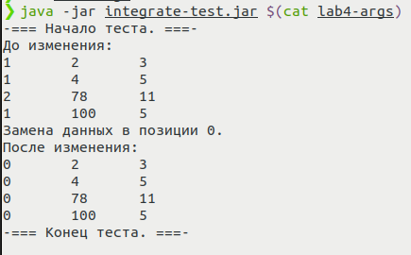Рисунок 4.1 — Результаты запуска тестового драйвера
Полученные данных были проанализированы и сравнены со спецификацией. Результаты тестирования полностью соответствуют ожидаемым результатам.

Выводы по результатам работы
При выполнении данной лабораторной работы были получены навыки составления интеграционных тестов. Было выделено, что интеграционные тесты следует применять для тестирования взаимодействия двух или нескольких модулей.

